Działalność organizacji pozarządowych w 2024 r.
7,7%
Wzrost liczby organizacji pozarządowych w porównaniu z 2023 r.
W 2024 r. w Polsce działało 113,1 tys. organizacji pozarządowych, zrzeszających 7,6 mln osób. Tworzyły one 169,8 tys. miejsc pracy w przeliczeniu na pełne etaty, czyli 1,5% przeciętnego zatrudnienia w gospodarce narodowej. W związku z jesiennymi powodziami, organizacje udzieliły wsparcia 4,3 mln osób, przekazując pomoc rzeczową i finansową o wartości 723,4 mln zł.

Aktywne organizacje pozarządowe
Najliczniejszą grupę organizacji pozarządowych stanowiły typowe stowarzyszenia i organizacje społeczne (29,0%)
W 2024 r. w Polsce działalność prowadziło 113,1 tys. organizacji pozarządowych (o 7,7% więcej niż w 2023 r.). Najliczniejszą grupę stanowiły typowe stowarzyszenia i organizacje społeczne (29,0%), następnie fundacje (19,8%) oraz stowarzyszenia sportowe (17,8%). Znaczący udział miały także koła gospodyń wiejskich (15,3%) oraz ochotnicze straże pożarne (13,1%). Najmniej było organizacji samorządu gospodarczego, kółek rolniczych (1,1%). Status organizacji pożytku publicznego posiadało 9,9 tys. podmiotów. Z kolei status przedsiębiorstwa społecznego miało 0,8 tys. organizacji pozarządowych.

Wykres 1. Liczba organizacji pozarządowych

Wykres 2. Organizacje pozarządowe według rodzaju w 2024 r.

Poza organizacjami posiadającymi osobowość prawną działały także organizacje nieposiadające osobowości prawnej, a jedynie zdolność prawną. Zgodnie z danymi przekazanymi przez starostwa powiatowe oraz urzędy miast na prawach powiatu, w 2024 r. w Polsce zarejestrowanych było 12,4 tys. stowarzyszeń zwykłych. Ponadto, według badania Instytutu Statystyki Kościoła Katolickiego, w 2023 r. na terenie kraju działało 51,7 tys. przyparafialnych organizacji Kościoła katolickiego.

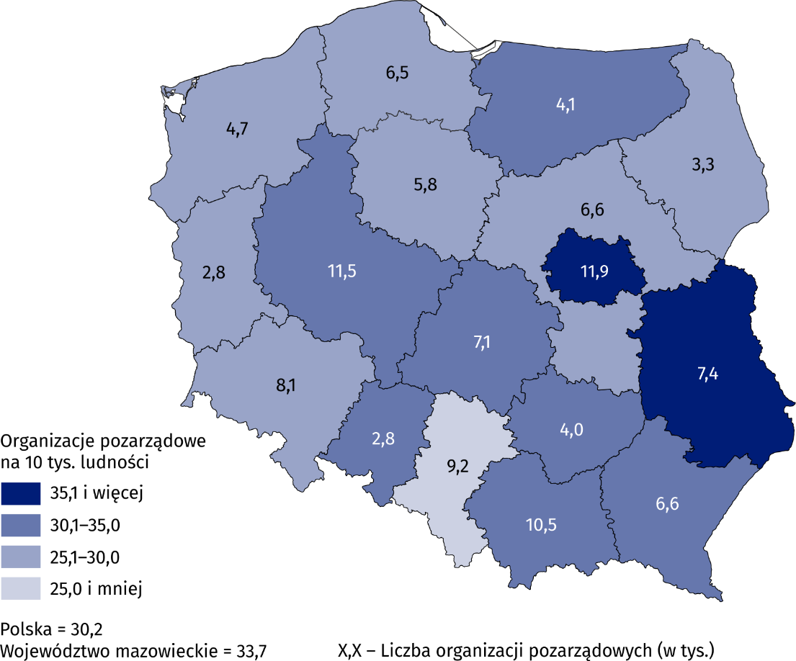
Mapa 1. Organizacje pozarządowe według województw i regionów w 2024 r.
Ludność według stanu w dniu 31 grudnia 2024 r.

Dziedzina działalności statutowej
W 2024 r. największy odsetek organizacji pozarządowych działał w obszarze sportu, turystyki, rekreacji, hobby (26,8%)
Organizacje pozarządowe prowadziły zróżnicowaną i wszechstronną działalność. W 2024 r. największy odsetek organizacji działał w obszarze sportu, turystyki, rekreacji, hobby (26,8%). Relatywnie wysoki był udział organizacji działających w obszarze kultury i sztuki (13,7%), ratownictwa (13,4%) oraz rozwoju lokalnego w wymiarze społecznym i ekonomicznym (10,8%). Najmniej organizacji działało w obszarze rynku pracy i aktywizacji zawodowej (1,3%).
W 2024 r. zaobserwowano istotne zmiany w strukturze działalności organizacji pozarządowych. Liczba kół gospodyń wiejskich wzrosła o 36,6% w porównaniu z 2023 r., co przełożyło się na zwiększenie udziału organizacji działających głównie w obszarze rozwoju lokalnego o 2,0 p. proc. Udział organizacji działających w tej dziedzinie przewyższył udział organizacji zajmujących się głównie pomocą społeczną i humanitarną oraz edukacją i wychowaniem o odpowiednio 2,2 p. proc. i 1,1 p. proc.

Wykres 3. Organizacje pozarządowe według głównej dziedziny działalności statutowej w 2024 r.
Większość organizacji pozarządowych (70,6%) prowadziła wyłącznie nieodpłatną działalność statutową. Pozostałe 29,4% organizacji zadeklarowało prowadzenie odpłatnej działalności statutowej lub działalności gospodarczej, przy czym 4,0% organizacji realizowało obie te formy działalności równocześnie.

Osoby zrzeszone w organizacjach pozarządowych
Liczba osób zrzeszonych w organizacjach pozarządowych zwiększyła się o 4,9% w porównaniu z 2022 r.
Na koniec 2024 r. organizacje pozarządowe zrzeszały łącznie 7,6 mln osób fizycznych, tj. o 4,9% więcej niż w 2022 r. Najwięcej osób było zrzeszonych w typowych stowarzyszeniach i organizacjach społecznych (59,0%). Liczne były również stowarzyszenia sportowe, które integrowały 22,0% zrzeszonych. Jedna organizacja liczyła średnio 67 osób, przy czym połowa organizacji zadeklarowała nie więcej niż 20 członków.

Wykres 4. Członkostwo osób fizycznychª według rodzaju organizacji w 2024 r.

Stan w dniu 31 grudnia
a Dla fundacji i innych organizacji niezrzeszających osób fizycznych uwzględniono liczbę członków organów kolegialnych (zarząd, rada itp.).

Zasoby pracy
Ponad połowa organizacji pozarządowych (61,3%) nie zatrudniała płatnego personelu, opierając swoją działalność wyłącznie na pracy społecznej. Wśród organizacji korzystających z pracy płatnej większy udział miały podmioty zatrudniające wyłącznie na podstawie umów cywilnoprawnych (25,1%) niż na podstawie stosunku pracy (13,6%).

Wykres 5. Organizacje pozarządowe według posiadania płatnego personelu w 2024 r.
Korzystanie z pracy społecznej zadeklarowało 95,4% organizacji. Najwyższy odsetek korzystających z pracy społecznej odnotowano w kołach gospodyń wiejskich (98,8%), a najniższy w społecznych podmiotach wyznaniowych (54,6%). Łącznie w 2024 r. w działalność społeczną na rzecz organizacji zaangażowanych było 3,2 mln osób (o 3,4% więcej niż w 2023 r.), z czego 51,1% stanowiły kobiety. Jedna organizacja korzystała z pracy społecznej średnio 29 osób, przy czym w połowie organizacji liczba ta nie przekraczała 10 osób.
W 2024 r. pracę społeczną na rzecz organizacji pozarządowych wykonywało 3,2 mln osób

Wykres 6. Odsetek organizacji pozarządowych korzystających z pracy społecznej oraz zatrudniających na podstawie stosunku pracy według rodzaju organizacji w 2024 r.

Na koniec 2024 r. w organizacjach pozarządowych zatrudnionych było 214,3 tys. osób na podstawie stosunku pracy (o 14,3% więcej niż w 2023 r.), z czego dla 177,1 tys. osób było to główne miejsce pracy. Kobiety stanowiły 77,1% pracowników zatrudnionych na umowę o pracę. Liczba pracowników w organizacjach zatrudniających wyniosła średnio 14 osób, a mediana – 3 osoby.
Według stanu w dniu 31 grudnia 2024 r. osoby zatrudnione w organizacjach pozarządowych w ramach stosunku pracy stanowiły 1,2% ogółu pracujących w gospodarce narodowej, a ich udział w zatrudnieniu opartym na stosunku pracy wyniósł 1,6%. Przeciętne zatrudnienie w organizacjach pozarządowych w 2024 r. wyniosło 169,8 tys. etatów, co odpowiadało 1,5% przeciętnego zatrudnienia na podstawie stosunku pracy w gospodarce narodowej.

Przychody
Przychody organizacji pozarządowych w 2024 r. wyniosły 57,5 mld zł
W 2024 r. przychody organizacji pozarządowych wyniosły 57,5 mld zł (o 12,7% więcej niż w 2023 r.). Dwie największe grupy podmiotów – typowe stowarzyszenia i organizacje społeczne oraz fundacje – osiągnęły łącznie 41,6 mld zł, co stanowiło 72,4% całkowitej wartości przychodów organizacji pozarządowych. Średni przychód jednej organizacji pozarządowej wyniósł 508,4 tys. zł. Najwyższą średnią wartość przychodów odnotowano w społecznych podmiotach wyznaniowych – 3 390,8 tys. zł, a najniższą w kołach gospodyń wiejskich – 17,0 tys. zł.

Wykres 7. Przychody organizacji pozarządowych według źródeł przychodów w 2024 r.
Ponad połowa przychodów (60,5%) organizacji pozarządowych pochodziła ze źródeł nierynkowych. W ramach tej kategorii dominowały środki publiczne, które stanowiły 45,7% ogółu przychodów, w tym dotacje z administracji samorządowej – 22,6%. Udział przychodów ze źródeł rynkowych wyniósł 32,4%, z czego 18,9% pochodziło z odpłatnej działalności statutowej, a 11,0% – z działalności gospodarczej. Składki członkowskie oraz inne formy finansowania stanowiły łącznie 7,1% przychodów organizacji pozarządowych.

Zaangażowanie w pomoc w związku z powodzią (wrzesień–grudzień 2024 r.)
W okresie od września do grudnia 2024 r. 14,3 tys. organizacji pozarządowych (12,6% ogółu) podjęło dodatkowe działania pomocowe w związku z powodzią na terenie Polski i poza jej granicami. Najwyższy poziom zaangażowania w działania pomocowe odnotowano w ochotniczych strażach pożarnych (39,6%), a następnie w kołach łowieckich (31,4%). Wśród województw szczególnie wysoki udział organizacji angażujących się w pomoc odnotowano w województwach opolskim (30,1%) i dolnośląskim (21,1%).
Spośród organizacji zlokalizowanych w województwach najbardziej dotkniętych powodzią (dolnośląskie, lubuskie, małopolskie, opolskie i śląskie) 0,6 tys. podmiotów (1,8%) czasowo zaprzestało działalności, średnio na okres dwóch miesięcy. Najwyższy odsetek organizacji, które nie prowadziły działalności w związku z sytuacją powodziową odnotowano w województwie opolskim (4,2%).

Wykres 8. Odsetek organizacji pozarządowych zaangażowanych w pomoc w związku z powodzią w okresie wrzesień–grudzień 2024 r.
W związku z powodzią 14,3 tys. organizacji pozarządowych podjęło dodatkowe działania pomocowe
Głównymi odbiorcami pomocy udzielanej przez organizacje pozarządowe były osoby fizyczne – pomoc skierowało do nich 68,2% organizacji. Łącznie objęły one wsparciem około 4,3 mln odbiorców, przy czym ta sama osoba mogła zostać uwzględniona wielokrotnie przez różne organizacje pozarządowe.
Organizacje wspierały również inne organizacje pozarządowe – stowarzyszenia, fundacje, organizacje kościelne i podobne (21,5%), a także organy administracji samorządowej lub lokalnej (17,8%) oraz placówki ochrony zdrowia, edukacji, pomocy społecznej i inne jednostki świadczące usługi społeczne (5,1%).
Jedną z kluczowych form wsparcia było przekazywanie darów rzeczowych, deklarowane przez 61,8% organizacji. Szacunkowa wartość przekazanej pomocy rzeczowej wyniosła 349,5 mln zł. Środki finansowe przekazało 16,5% organizacji, a łączna wartość tej formy wsparcia wyniosła 373,9 mln zł.
Ponadto organizacje prowadziły działalność ratowniczą (18,6%), wykonywały prace remontowo-budowlane, porządkowe i czyszczące (13,4%), a także zapewniały wyżywienie (9,0%) i transport (7,6%).

Wyjaśnienia metodologiczne
Informacja sygnalna została opracowana na podstawie wstępnych wyników badania „Organizacje pozarządowe i społeczne jednostki wyznaniowe”, realizowanego corocznie przez GUS, naprzemiennie na formularzach SOF-1/SOF-4s oraz SOF-5. Badaniem objęto: stowarzyszenia i podobne organizacje społeczne, fundacje, społeczne podmioty wyznaniowe prowadzące działalność społeczną oraz koła gospodyń wiejskich (formularz SOF-1), a także organizacje samorządu gospodarczego i kółka rolnicze (formularz SOF-4s).
W związku ze zmianą metodologii badania organizacje samorządu zawodowego zostały objęte obserwacją co cztery lata, w ramach odrębnego badania „Partnerzy dialogu społecznego – organizacje pracodawców i związki zawodowe”.
Pojęcie „organizacje pozarządowe” zastąpiło stosowane w poprzednich edycjach informacji sygnalnej określenie „organizacje non-profit”, które jest mniej powszechnie używane w Polsce. Termin „organizacje pozarządowe” może być stosowany wymiennie z określeniem „organizacje ekonomii społecznej”.
Członkostwo w organizacjach pozarządowych badane jest co dwa lata.
Dobór jednostek do badania realizowanego na formularzu SOF-1 miał charakter dwuetapowy. W pierwszym etapie zastosowano dobór celowy, natomiast w drugim – losowanie próby warstwowej w obrębie każdego województwa i formy prawnej. Badanie prowadzone na formularzu SOF-4s miało charakter pełny, co oznacza, że wszystkie organizacje samorządu gospodarczego i kółka rolnicze wybrane z operatu, zostały włączone do kartoteki badania. Łącznie obowiązkiem sprawozdawczym w ramach formularzy SOF-1 i SOF-4s objęto 32,4 tys. organizacji pozarządowych. Wypełnione sprawozdania przesłało 77,6% podmiotów, a 14,4% zadeklarowało, że w 2024 r. nie prowadziło działalności statutowej. Udziału w badaniu odmówiło 4,4% organizacji, natomiast z 3,6% jednostek nie udało się nawiązać kontaktu.
Szczegółowe informacje dotyczące doboru jednostek do kartotek oraz sposobu konstruowania wag analitycznych umożliwiających uogólnienie wyników zawarto w zeszycie metodologicznym „Organizacje non-profit: stowarzyszenia, fundacje, samorząd gospodarczy i zawodowy oraz społeczne jednostki wyznaniowe”.
Badanie przyparafialnych organizacji Kościoła katolickiego zostało przeprowadzone w 2024 r. przez Instytut Statystyki Kościoła Katolickiego. Jest ono realizowane cyklicznie co pięć lat, począwszy od 1999 r. Badanie polega na gromadzeniu, w ramach sprawozdawczości parafialnej, podstawowych informacji o organizacjach działających we wszystkich parafiach i ośrodkach duszpasterskich w Polsce.
W przypadku cytowania danych Głównego Urzędu Statystycznego prosimy o zamieszczenie informacji: „Źródło danych GUS”, a w przypadku publikowania obliczeń dokonanych na danych opublikowanych przez GUS prosimy o zamieszczenie informacji: „Opracowanie własne na podstawie danych GUS”.
Opracowanie merytoryczne:  Departament Badań Społecznych i Rynku Pracy  Dyrektor dr inż. Agnieszka Zgierska  Tel: 22 608 30 15  Urząd Statystyczny w Krakowie  Dyrektor Agnieszka Szlubowska  Tel: 12 420 40 50 | Rozpowszechnianie:  Wydział Współpracy z Mediami  Tel. komórkowy: +48 695 255 032  Tel. stacjonarne: +48 22 608 38 04  +48 22 449 41 45  +48 22 608 30 09  e-mail: obslugaprasowa@stat.gov.pl

stat.gov.pl

@GUS_STAT

@GlownyUrzadStatystyczny

gus_stat

glownyurzadstatystycznygus

glownyurzadstatystyczny
Powiązane opracowania
Zarządzanie i działalność integracyjna podmiotów ekonomii społecznej w 2023 r.
Współpraca podmiotów ekonomii społecznej w 2023 r.
Organizacje pozarządowe jako podmioty ekonomii społecznej w latach 2019-2023
Sektor non-profit w 2022 r.
Zeszyt metodologiczny – Organizacje non-profit: stowarzyszenia, fundacje, samorząd gospodarczy i zawodowy oraz społeczne jednostki wyznaniowe
Temat dostępny w bazach
Bank Danych Lokalnych Gospodarka społeczna
Dziedzinowe Bazy Wiedzy Gospodarka społeczna
Ważniejsze pojęcia dostępne w słowniku
Organizacja pozarządowa
Organizacja pożytku publicznego
Praca społeczna

Prezentowana zbiorowość organizacji pozarządowych różni się od tej przedstawionej w informacji sygnalnej „Działalność stowarzyszeń i podobnych organizacji społecznych, fundacji, społecznych podmiotów wyznaniowych oraz samorządu gospodarczego i zawodowego w 2022 r. – wyniki wstępne” gdyż nie obejmuje samorządu zawodowego.
W niniejszym opracowaniu jako „typowe” określono stowarzyszenia i inne organizacje społeczne, z wyłączeniem stowarzyszeń sportowych, związków sportowych, ochotniczych straży pożarnych oraz kół łowieckich.
Stowarzyszenie zwykłe jest uproszczoną formą stowarzyszenia nieposiadającą osobowości prawnej. Może zostać założone przez co najmniej trzy osoby i działa na podstawie regulaminu oraz wpisu do ewidencji prowadzonej przez starostę właściwego dla siedziby stowarzyszenia (por. Ustawa z dnia 7 kwietnia 1989 r. Prawo o stowarzyszeniach, Dz. U. z 2020 r., poz. 2261, art. 40–43).
Praca społeczna, inaczej wolontariat, jest pracą świadczoną dobrowolnie i bez wynagrodzenia, zarówno przez członków organizacji, jak i osoby niebędące jej członkami.
Dane o liczbie pracujących i osobach zatrudnionych na podstawie stosunku pracy w gospodarce narodowej na dzień 31 grudnia za: Mały Rocznik Statystyczny Polski 2025, GUS, Warszawa, s. 114.
Dane o przeciętnym zatrudnieniu za: Mały Rocznik Statystyczny Polski 2025, GUS, Warszawa, s. 117.

